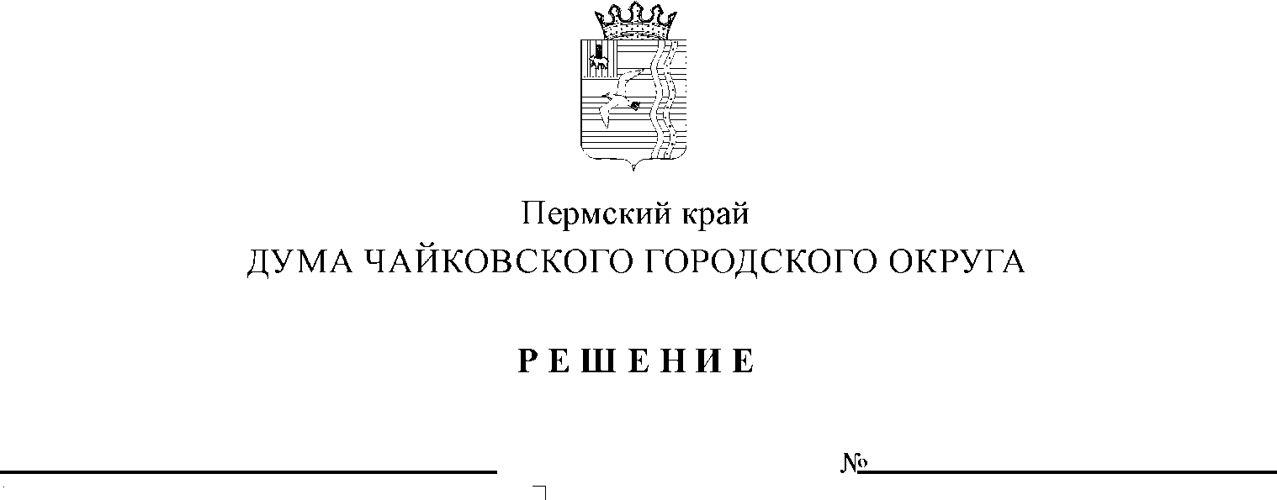
О внесении изменений в Правила землепользования и застройки
Ольховского сельского поселения Чайковского муниципального района Пермского края
Рег. номер
Дата рег.

На основании статьи 33 Градостроительного кодекса Российской Федерации, статьи 16 Федерального закона от 6 октября 2003 г. № 131-ФЗ «Об общих принципах организации местного самоуправления в Российской Федерации», Устава Чайковского городского округа, решения Чайковской городской Думы от 21 сентября 2018 г. № 13 «О вопросах правопреемства», постановления администрации Чайковского городского округа
от 27 февраля 2020 г. № 200 «О подготовке проекта изменений в Правила землепользования и застройки Ольховского сельского поселения Чайковского муниципального района Пермского края», постановления администрации Чайковского городского округа от 18 марта 2020 г. № 283 «О проведении публичных слушаний» (в редакции постановлений администрации Чайковского городского округа от 9 апреля 2020 г. № 392, 7 мая 2020 г. № 468, 25 мая 2020 г. № 514), постановления администрации Чайковского городского округа от 28 августа 2020 г. № 788 «О направлении в Думу Чайковского городского округа проекта внесения изменений в Правила землепользования и застройки Ольховского сельского поселения Чайковского муниципального района Пермского края», заключения о результатах публичных слушаний от 23 июня 2020 г., заключения комиссии по землепользованию и застройке при администрации Чайковского городского округа от 30 июля 2020 г.
ДУМА ЧАЙКОВСКОГО ГОРОДСКОГО ОКРУГА РЕШАЕТ:
- Внести в текстовую часть Правил землепользования и застройки Ольховского сельского поселения Чайковского муниципального района Пермского края, утвержденных решением Совета депутатов Ольховского сельского поселения Чайковского муниципального района от 30 августа
2011 г. № 318 следующие изменения:
  - В статье 2 «Основные понятия используемые в правилах землепользования и застройки»:
    - понятие «индивидуальный жилой дом» изложить в следующей редакции:
«Объект индивидуального жилищного строительства - отдельно стоящее здание с количеством надземных этажей не более чем три, высотой не более двадцати метров, которое состоит из комнат и помещений вспомогательного использования, предназначенных для удовлетворения гражданами бытовых и иных нужд, связанных с их проживанием в таком здании, и не предназначено для раздела на самостоятельные объекты недвижимости.»;
    - понятие «красные линии» изложить в следующей редакции:
«красные линии - линии, которые обозначают границы территорий общего пользования и подлежат установлению, изменению или отмене в документации по планировке территории.»;
    - понятие «некапитальный объект недвижимости» изложить в следующей редакции:
«некапитальные строения, сооружения - строения, сооружения, которые не имеют прочной связи с землей и конструктивные характеристики которых позволяют осуществить их перемещение и (или) демонтаж и последующую сборку без несоразмерного ущерба назначению и без изменения основных характеристик строений, сооружений (в том числе киосков, навесов и других подобных строений, сооружений)».
  - В статье 22 «Градостроительный регламент на территориях жилых зон, кодовое обозначение зоны (индекс) Ж1», пункт 4.1 «Предельные размеры земельных участков и предельные параметры разрешенного строительства, реконструкции объектов капитального строительства», вид использования «Для индивидуального жилищного строительства (2.1), для ведения личного подсобного хозяйства (2.2)» изложить в следующей редакции:
«4.1 Максимальная высота жилого дома - 20 м.».
  - В статье 23 Градостроительный регламент на территориях общественно-деловых зон, кодовое обозначение зоны (индекс) О1 «Зона делового, общественного и коммерческого назначения», таблицу «Основные виды разрешенного использования земельных участков и объектов капитального строительства» дополнить позицией следующего содержания:
«
Коммунальное обслуживание (3.1) | Не подлежат установлению.  Параметры земельных участков и объектов принимать в соответствии с требованиями технических регламентов СНиП, СанПиН и других нормативных документов.
».
  - В статье 26 Градостроительный регламент на территориях зон сельскохозяйственного использхования (индекс) Сх1 «Зоны сельскохозяйственного использования» таблицу «Основные виды разрешенного использования земельных участков и объектов капитального строительства» дополнить позициями следующего содержания:
«
Сенокошение (1.19) | Не подлежат установлению.
Выпас сельскохозяйственных животных (1.20) | Не подлежат установлению.
».
2. Опубликовать решение в муниципальной газете «Огни Камы» и разместить на официальном сайте администрации Чайковского городского округа.
3. Решение вступает в силу после его официального опубликования.
4. Контроль за исполнением решения возложить на комиссию по жилищно-коммунальному хозяйству и благоустройству (Р.Х. Гараев).

Председатель Думы  Чайковского городского округа  А.В. Русанов | Глава городского округа – глава администрации Чайковского  городского округа  Ю.Г. Востриков

